Vídeomensaje profético del Papa para la Jornada Mundial del Migrante y del Refugiado

Francisco: "El mundo actual cada día es más elitista y más cruel con los excluidos"
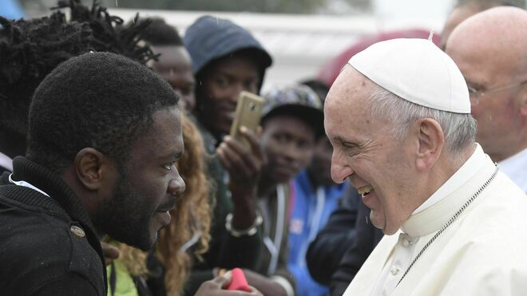
El Papa con un migrante en Bolonia

"Los países en vías de desarrollo siguen agotando sus mejores recursos naturales y humanos en beneficio de unos pocos mercados privilegiados", denuncia Bergoglio

"Muchas veces se habla de paz pero se venden armas. ¿Podemos hablar de una hipocresía en este lenguaje?"

"El desarrollo exclusivista hace que los ricos sean más ricos y los pobres más pobres. El auténtico desarrollo es inclusivo, porque pretende incluir a todos los hombres y mujeres del mundo"

"La Iglesia en salida sabe tomar la iniciativa sin miedo, salir al encuentro, buscar a los lejanos y llegar a los cruces de los caminos para invitar a los excluidos"

02.07.2019 | RD/AICA
“No se trata sólo de migrantes: se trata de no excluir a nadie. El mundo actual cada día es más elitista y cada día es más cruel con los excluidos”, expresa el papa Francisco en el videomensaje, hecho público hoy, realizado en preparación para la próxima Jornada Mundial del Migrante y del Refugiado, que se celebrará el próximo 29 de septiembre.
“Los países en vías de desarrollo –continúa el Santo Padre- siguen agotando sus mejores recursos naturales y humanos en beneficio de unos pocos mercados privilegiados. Las guerras afectan sólo a algunas regiones del mundo; sin embargo, la fabricación de armas y su venta se lleva a cabo en otras regiones, que luego no requieren hacerse cargo de los refugiados, no quieren, no lo aceptan esos refugiados que dichos conflictos bélicos generan”.
“Muchas veces se habla de paz pero se venden armas. ¿Podemos hablar de una hipocresía en este lenguaje? Quienes padecen las consecuencias son siempre los pequeños, los pobres, los más vulnerables, a quienes se les impide sentarse a la mesa y se les deja sólo las “migajas” del banquete”.
Citando la exhortación apostólica Evangelii gaudium, Francisco expresó: “La Iglesia en salida sabe tomar la iniciativa sin miedo, salir al encuentro, buscar a los lejanos y llegar a los cruces de los caminos para invitar a los excluidos, a los que nosotros mismos estamos excluyendo como sociedad”.
Y concluyó:
“El desarrollo exclusivista hace que los ricos sean más ricos y los pobres más pobres. El auténtico desarrollo es inclusivo, porque pretende incluir a todos los hombres y mujeres del mundo, promoviendo su crecimiento integral, y preocupándose también por las generaciones futuras. El verdadero desarrollo es inclusivo y fecundo, lanzado hacia el futuro”.
La Iglesia celebra la Jornada Mundial del Migrante y del Refugiado desde 1914 como ocasión para expresar su preocupación por las diferentes categorías de personas vulnerables en movimiento; para rezar por los desafíos a los que se enfrentan y para sensibilizar acerca de las oportunidades que ofrecen las migraciones.
El Mensaje del Santo Padre Francisco para la Jornada Mundial del Migrante y del Refugiado 2019, se hizo público el pasado 7 de mayo, y el tema de este año es “No se trata sólo de migrantes”.
https://www.religiondigital.org/vaticano/Papa-Francisco-mundo-elitista-cruel-excluidos-Jornada-Mundial-Migrantes-Refugiados_0_2136386362.html

